ПРОЕКТ

АДМИНИСТРАЦИЯ ЛЕНИНГРАДСКОЙ ОБЛАСТИ
КОМИТЕТ ПО КУЛЬТУРЕ ЛЕНИНГРАДСКОЙ ОБЛАСТИ

ПРИКАЗ

«___»____________ 2018 г. №___________________

Санкт-Петербург

О включении выявленного объекта культурного наследия
«Жилой дом с магазинами б. Горышина», расположенного по адресу: Ленинградская область, Выборгский район, город Выборг, Ленинградское шоссе, дом 3, в единый государственный реестр объектов культурного наследия (памятников истории и культуры) народов Российской Федерации
в качестве объекта культурного наследия регионального значения, утверждении границ его территории и установлении предмета охраны

В соответствии со ст. ст. 3.1, 9.2, 18, 33 Федерального закона от 25 июня 2002 года № 73-ФЗ «Об объектах культурного наследия (памятниках истории и культуры) народов Российской Федерации», ст. 4 областного закона Ленинградской области от 25.12.2015 № 140-оз «О государственной охране, сохранении, использовании и популяризации объектов культурного наследия (памятников истории и культуры) народов Российской Федерации, расположенных на территории Ленинградской области», п. 2.2.2. Положения о комитете по культуре Ленинградской области, утвержденного постановлением Правительства Ленинградской области от 24.10.2017 № 431, на основании акта государственной историко-культурной экспертизы, выполненного аттестованным экспертом Мильчиком М.И. (приказ Министерства культуры Российской Федерации от 16 июня 2015 года № 1793)

п р и к а з ы в а ю:

1. Включить выявленный объект культурного наследия «Жилой дом с магазинами б. Горышина», расположенный по адресу: Ленинградская область, Выборгский район, город Выборг, Ленинградское шоссе, дом 3, вид объекта – памятник, в единый государственный реестр объектов культурного наследия (памятников истории и культуры) народов Российской Федерации в качестве объекта культурного наследия регионального значения.
2. Утвердить границы территории памятника согласно приложению № 1 к настоящему приказу.
3. Установить предмет охраны памятника согласно приложению № 2 к настоящему приказу.
4. Исключить выявленный объект культурного наследия «Жилой дом с магазинами б. Горышина» из Перечня выявленных объектов культурного наследия, расположенных на территории Ленинградской области, утвержденного приказом комитета по культуре Ленинградской области от 01 декабря 2015 года № 01-03/15-63.
5. Отделу по осуществлению полномочий Ленинградской области в сфере объектов культурного наследия департамента государственной охраны, сохранения и использования объектов культурного наследия комитета по культуре Ленинградской области:
- обеспечить внесение в единый государственный реестр объектов культурного наследия (памятников истории и культуры) народов Российской Федерации сведения о памятнике (объекте культурного наследия регионального значения) «Жилой дом с магазинами б. Горышина», о границах его территории и предмете охраны;
- направить письменное уведомление собственнику или иному законному владельцу памятника о включении его в единый государственный реестр объектов культурного наследия (памятников истории и культуры) народов Российской Федерации;
- направить в срок не более чем пять рабочих дней со дня вступления в силу настоящего приказа копию настоящего приказа с приложениями в территориальный орган федерального органа исполнительной власти, уполномоченного Правительством Российской Федерации на осуществление государственного кадастрового учета, государственной регистрации прав, ведение Единого государственного реестра недвижимости и предоставление сведений, содержащихся в Едином государственном реестре недвижимости.
6. Настоящий приказ вступает в силу со дня его официального опубликования.
7. Контроль за исполнением настоящего приказа возложить на заместителя председателя – начальника департамента государственной охраны, сохранения и использования объектов культурного наследия комитета по культуре Ленинградской области.

Председатель комитета | Е.В. Чайковский

ПОДГОТОВИЛ:

Главный специалист отдела по осуществлению полномочий Ленинградской области в сфере объектов культурного наследия департамента государственной охраны, сохранения и использования объектов культурного наследия комитета по культуре Ленинградской области

М.Е. Риннус

СОГЛАСОВАНО:

Заместитель председателя - начальник департамента государственной охраны, сохранения и использования объектов культурного наследия комитета по культуре Ленинградской области

_________________ А.Н. Карлов

Заместитель начальника департамента государственной охраны, сохранения и использования объектов культурного наследия комитета по культуре Ленинградской области

Г.Е. Лазарева

Начальник сектор правового обеспечения департамента государственной охраны, сохранения и использования объектов культурного наследия комитета по культуре Ленинградской области

О.А. Лавриненко

Начальник отдела по осуществлению полномочий Ленинградской области департамента государственной охраны, сохранения и использования объектов культурного наследия комитета по культуре Ленинградской области

С.А. Волкова

ОЗНАКОМЛЕН:

Заместитель председателя - начальник департамента государственной охраны, сохранения и использования объектов культурного наследия комитета по культуре Ленинградской области

_________________ А.Н. Карлов
Приложение № 1
к приказу комитета по культуре
Ленинградской области
от «___» _____________ 2018 г.
№ _________________________

Схема границ территории
объекта культурного наследия регионального значения
«Жилой дом с магазинами б. Горышина»,
расположенного по адресу: Ленинградская область, Выборгский район, город Выборг, Ленинградское шоссе, дом 3

Перечень координат характерных (поворотных) точек
объекта культурного наследия регионального значения
«Жилой дом с магазинами б. Горышина»,
расположенного по адресу: Ленинградская область, Выборгский район, город Выборг, Ленинградское шоссе, дом 3

Определение географических координат характерных точек границы территории объекта культурного наследия выполнено в местной системе координат МСК-47 Ленинградская область ГОСТ 51794-2008

Описание границ территории
объекта культурного наследия регионального значения
«Жилой дом с магазинами б. Горышина»,
расположенного по адресу: Ленинградская область, Выборгский район, город Выборг, Ленинградское шоссе, дом 3

Правовой режим использования земельных участков в границах территории объекта культурного наследия регионального значения
«Жилой дом с магазинами б. Горышина»,
расположенного по адресу: Ленинградская область, Выборгский район, город Выборг, Ленинградское шоссе, дом 3

Режим использования земельного участка в границах территории объекта культурного наследия предусматривает сохранение объекта культурного наследия – проведение работ, направленных на обеспечение физической сохранности объекта культурного наследия, а так же выполнение требований Федерального закона от 25.06.2002 № 73-ФЗ «Об объектах культурного наследия (памятниках истории и культуры) народов Российской Федерации в части установленных ограничений к осуществлению хозяйственной деятельности в границах территории объекта культурного наследия.

На территории памятника запрещается:
- строительство объектов капитального строительства и увеличение объемно-пространственных характеристик существующих на территории памятника объектов капитального строительства;
- проведение земляных, мелиоративных и иных работ, за исключением работ по сохранению объекта культурного наследия или его отдельных элементов, сохранению градостроительной или природной среды объекта культурного наследия.

На территории памятника разрешается:
- ведение хозяйственной деятельности, не противоречащей требованиям обеспечения сохранности объекта культурного наследия в современных условиях.

Запрещается использовать территории объекта культурного наследия:
- под склады и объекты производства взрывчатых и огнеопасных материалов, предметов и веществ, загрязняющих интерьер объекта культурного наследия, его фасад, территорию и водные объекты и (или) имеющие вредные парогазообразные и иные выделения;
- под объекты производства, имеющие оборудование, оказывающее динамическое и вибрационное воздействие на конструкции объекта культурного наследия, независимо от мощности данного оборудования;
- под объекты производства и лаборатории, связанные с неблагоприятным для объекта культурного наследия температурно-влажностным режимом и применением химически активных веществ.
Приложение № 2
к приказу комитета по культуре
Ленинградской области
от «___» _____________ 2018 г.
№ _________________________

Предмет охраны
объекта культурного наследия регионального значения
«Жилой дом с магазинами б. Горышина»,
расположенного по адресу: Ленинградская область, Выборгский район, город Выборг, Ленинградское шоссе, дом 3

№  пп | Виды предметов охраны | Элементы предметов охраны | Фотофиксация
1 | 2 | 3 | 4
1 | Объемно-пространственное  решение: | Исторические конфигурация в плане и габариты пятиэтажного здания; сложная конфигурация здания в плане, включая два полуовальных ризалита со стороны двора и ризалит прямоугольный в плане лестничного объема;  Существующая конфигурация кровли, включая высотную отметку конька;  Вид материала окрытия (листовой металл). | 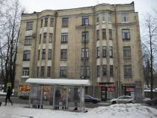
2 | Конструкции здания: | Исторические наружные и внутренние кирпичные капитальные стены;  Исторические отметки плоских междуэтажных и чердачных перекрытий;  Парадная лестница – исторические местоположение, тип (трехмаршевая), габариты, конструкции, материал ступеней;  Ограждения лестничных маршей – материал (металл), техника исполнения (ковка), рисунок (в виде вертикальных стоек со стилизованным геометрическим орнаментом), поручни (материал – дерево; профиль);  Две служебных лестницы (в ризалитах со стороны двора) – исторические местоположение, тип (двухмаршевые), габариты, конструкция, конфигурация, материал ступеней (известняк); материал ограждений (металл). | 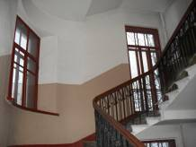  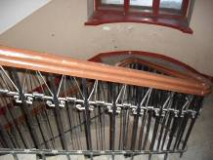
3 | Объемно-планировочное  решение: | Историческое объемно-планировочное решение в габаритах, образованных капитальными стенами.
4 | Архитектурно-художественное  решение фасадов: | Композиция фасадов эпохи модерн (архитектурное направление – финский национальный романтизм);  Лицевой фасад:  вид материала и характер отделки первого этажа и ступеней, ведущих к парадному входу – отшлифованные блоки серого гранита, в том числе с резным орнаментом растительного характера;  вид материала и характер отделки фасадной поверхности – декоративная штукатурка: «внабрызг», гладкая штукатурка;  два полукруглых эркера в уровне 2-го-5-го этажей расположенные симметрично;  оконные проемы – исторические местоположение, габариты, конфигурация, рисунок расстекловки (многочастный), цвет и материал заполнения (дерево);  входной проем – исторические местоположение, габариты, конфигурация; историческое заполнение утрачено; оформление в виде гранитного портала с арочным завершением, декорирован резным растительным стилизованным орнаментом;  аттиковая стенка, венчающая здание;  профилированный карнизы: 5-го этажа, венчающий здание и венчающий аттиковую стенку.  Боковые фасады:  вид материала и характер отделки фасадной поверхности – гладкая штукатурка;  оконные проемы – исторические местоположение, габариты, конфигурация, рисунок расстекловки (многочастный), цвет и материал заполнения (дерево).  Дворовый фасад:  вид материала и характер отделки цоколя –гранитные блоки;  вид материала и характер отделки фасадной поверхности – гладкая штукатурка;  входные проемы и балконные проемы – исторические местоположение, габариты, конфигурация; историческое заполнение входных проемов утрачено, материал заполнения балконных проемов (дерево);  четыре балкона – исторические местоположение, габариты, конфигурация (четверть окружности в основании), материал ограждения (металл)  оконные проемы – исторические местоположение, габариты, конфигурация (в том числе оконные проемы парадной лестницы – доходящие до уровня пола), рисунок переплетов (многочастный), цвет и материал заполнений (дерево);  профилированный венчающий карниз. | 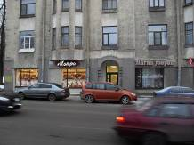  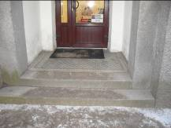  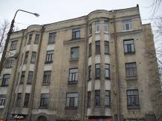  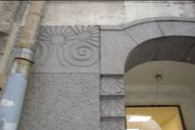    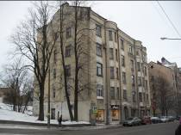  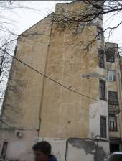  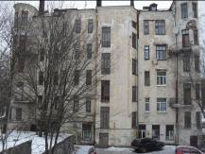  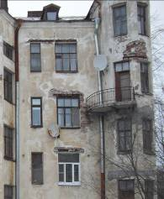  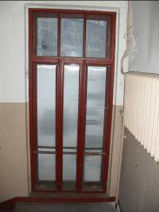
5 | Декоративно-художественная отделка интерьера: | Парадная лестница:  декоративное покрытие лестничных площадок – исторические местоположение, габариты и конфигурация плиток, материал (метлахская плитка), рисунок (шахматный порядок), цвет (голубой и белый);  подоконники – исторические местоположение, габариты, конфигурация (изогнутой формы), материал (дерево);  исторические входные квартирные двери: местоположение, габариты, тип (филенчатые, двустворчатые, с верхней двухчастной застекленной фрамугой), рисунок филенок (трёхчастный). | 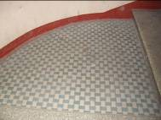  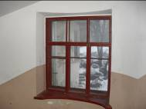  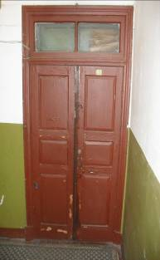

Предмет охраны может быть уточнен в процессе историко-культурных и реставрационных исследований, реставрационных работ.

